REGLAMENTO DE TRABAJOS DE FIN DE TÍTULO DE LA FACULTAD DE VETERINARIA DE LA UNIVERSIDAD DE LAS PALMAS DE GRAN CANARIA

PREÁMBULO

El presente Reglamento establece las normas generales para la realización y evaluación de Trabajos Fin de Título (TFT) en la Facultad de Veterinaria de la ULPGC, de forma que se garantice la tutela efectiva de los estudiantes y sus mecanismos de seguimiento y gestión, así como los procedimientos de evaluación y calificación, unificando los criterios y los procedimientos que aseguren la homogeneidad en la organización y evaluación de los TFT en los Títulos Oficiales y Propios impartidos en la Facultad de Veterinaria de la Universidad de Las Palmas de Gran Canaria (ULPGC).

En este Reglamento se ha tenido en cuenta el Real Decreto 1393/2007, de 29 de octubre (BOE del 30 de octubre), por el que se establece la ordenación de las enseñanzas universitarias oficiales, y su actualización en el Real Decreto 861/2010, de 2 de julio, que indica que todas las enseñanzas oficiales concluirán con la elaboración y defensa de un Trabajo Fin de Título que ha de formar parte del plan de estudios y estar orientado a la evaluación de las competencias asociadas al título, así como las directrices del Reglamento General para la Realización y Evaluación de Trabajo de Fin de Título [Aprobado por el Consejo de Gobierno de la Universidad de Las Palmas de Gran Canaria el 29 de junio de 2011 (BOULPGC de 4 de julio de 2011) y Modificado por el Consejo de Gobierno de 15 de octubre de 2012 (BOULPGC de 5 de diciembre de 2012) en su artículo 35].

CAPÍTULO I. AMBITO DE APLICACIÓN Y CONTENIDO

Artículo 1.- Ámbito de aplicación.

Este reglamento será de aplicación a los títulos oficiales dependientes de la Facultad de Veterinaria de la ULPGC: Grado en Veterinaria y Máster Universitario en Clínica Veterinaria e Investigación Terapéutica.

Artículo 2.- Contenido y regulación.

El presente reglamento tiene como fin el desarrollo de las especificidades de la Facultad de Veterinaria y sus títulos, atribuidas en el Reglamento General para la Realización y Evaluación de Trabajo de Fin de Título de la ULPGC, y contiene las directrices específicas para la definición, tutela, presentación, defensa y evaluación de los TFT tanto de Grado como de Máster. El contenido de este Reglamento se complementa con el Reglamento General para la Realización y Evaluación de Trabajo de Fin de Título de la ULPGC y el resto de reglamentaciones internas de la Universidad de Las Palmas de Gran Canaria, relativas a la ordenación académica que estén en vigor.

CAPÍTULO II. DEFINICIÓN, FINALIDAD Y ESTRUCTURA DEL TRABAJO DE FIN DE TITULO.

Artículo 3. Definición.

Se considera como TFT, a los efectos del presente Reglamento y de conformidad con los Estatutos de la ULPGC, la asignatura denominada Trabajo Fin de Grado y Trabajo de Fin de Máster, para los respectivos títulos dependientes de la Facultad de Veterinaria. El TFT es un trabajo autónomo e individual que cada estudiante realizará bajo la orientación de un tutor académico, quien actuará como dinamizador y facilitador del proceso de aprendizaje.

Artículo 4. Finalidad

La realización de un TFT tiene por objetivo elaborar un trabajo en el que el estudiante universitario desarrolle las competencias y los conocimientos adquiridos, teóricos y prácticos como culminación de sus estudios y como preparación para el desempeño futuro de actividades profesionales en el ámbito correspondiente a la titulación obtenida. La superación del TFT, en su caso, da paso al ejercicio profesional. Este TFT se deberá desarrollar teniendo en cuenta el Marco de Cualificaciones para la Educación Superior en España (MECES).

El TFT forma parte como materia del plan de estudios del título oficial de Grado en Veterinaria y del título oficial de Máster Universitario en Clínica Veterinaria e Investigación Terapéutica, indicados en el Anexo I, con su correspondiente número de créditos ECTS.

Grado
En el caso del Grado, tal como se recoge en la memoria de verificación del Título, el TFT tiene además como objetivo la verificación final de que el estudiante ha desarrollado las competencias en el momento de la graduación definidas por la EAEVE como “List of Recommended Essential Competences at Graduation: Day-One Skills” y que se pueden encontrar en su versión más actualizada en la página Web de la EAEVE (http://www.eaeve.org). Asimismo este trabajo se deberá desarrollar teniendo en cuenta el MECES para el nivel II (Grado) tal y como se especifica en el Anexo del Reglamento General.

En el caso del Máster, el TFT tienen como finalidad la adquisición por el estudiante de una formación avanzada, de carácter especializado o multidisciplinar, orientada a la especialización académica o profesional, o bien a promover la iniciación de tareas investigadoras. En todo caso se desarrollará teniendo en cuenta los descriptores definidos para el nivel III (Máster) según el MECES detallados en el Anexo del Reglamento General.
máster

Artículo 5. Contenido, estructura y seguimiento.

En el caso del Grado, el TFT corresponde a la asignatura Trabajo de Fin de Grado de 6 ECTS. Tal como se recoge en la memoria de verificación del Título
Grado
y se estructura en:

5.1.- Portafolio.

La comisión de TFT del Grado aprobará anualmente un documento que se denominará “Portafolio” y cuyos contenidos se elaborarán a partir de las propuestas de todos los ámbitos implicados en la verificación de las competencias del día uno.

El portafolio deberá recoger la calificación de la evaluación de cada una de las competencias del día uno mediante actividades de evaluación. Tal como se especifica en la memoria de verificación del Título, dichas actividades se desarrollarán durante las prácticas externas o rotatorio clínico. Cada actividad será evaluada por un profesor que deberá estar asignado por la Comisión de TFT. El portafolio detallará los criterios que deberá tener en consideración el evaluador para valorar la realización de la competencia.

El portafolio se redactará en inglés.

5.2. Evaluación de Competencias Objetiva y Estructurada (ECOE)

El estudiante, una vez completado el portafolio, deberá entregárselo a su Tutor Académico, quien realizará la verificación final del documento, calculará la nota final de dicha prueba en base a la calificación de cada uno de las evaluaciones de las Competencias y calculará la nota final ponderada, firmará el documento y lo devolverá al estudiante quién lo custodiará hasta la Exposición pública del Trabajo de Fin de Grado.

5.3.- Exposición pública del Trabajo Fin de Grado.

Tal como se recoge en la memoria de verificación del Título, el TFT consistirá en la exposición pública ante un tribunal de un Trabajo de investigación y/o de carácter profesional que deberá versar sobre alguno de los aspectos que haya desarrollado durante las prácticas externas o rotatorio clínico.

En el caso del Grado, los formatos de TFT a exponer pueden ser algunos de los siguientes:

- Trabajos de investigación, desarrollo e innovación, y trabajos experimentales relacionados con Veterinaria, que podrán desarrollarse en Departamentos o Centros universitarios, Centros de investigación, empresas y otras instituciones afines. En el caso de llevarse a cabo en colaboración con empresas deberá acreditarse el interés de su responsable legal por colaborar en el TFT.
- Trabajos de carácter profesional directamente relacionados con Veterinaria
- Otros trabajos que corresponderán a ofertas de los Departamentos o de los propios estudiantes, no ajustadas a las modalidades anteriores, como pueden ser:
- Exposición de un Caso o Casos Clínicos
- Estudio clínico/patológico retrospectivo o prospectivo.
- Revisión bibliográfica sobre la patogenia, estrategias diagnóstica, terapéutica y/o de control novedosas (inferior a 5 años) de una enfermedad.
- Análisis de Riesgos y Control de Puntos Críticos
- Elaboración de una Guía de Buenas Prácticas de Higiene
- Elaboración de un programa sanitario o de Medicina Preventiva de una explotación ganadera o núcleo zoológico.
- Elaboración de un informe básico de salud, producción y bienestar.
- Elaboración de un informe pericial
- Elaboración de proyectos básicos de explotaciones ganaderas

En el caso de estudiantes matriculados en la Facultad de Veterinaria de la ULPGC y que se encuentren en un programa de intercambio podrán realizar el TFT en el centro receptor, incluyendo el portafolio. Para ello deberán proponer título, tutor y cotutor, caso de existir, durante el primer mes de su estancia en el otro centro. Este proyecto será aprobado por la Comisión de TFT.

Es requisito previo, tal como recoge el verifica del título, para poder presentarse a la evaluación final ante el tribunal el tener aprobadas todas las demás asignaturas del título (294 ECTS).
máster
En el caso del Máster, el TFT es un trabajo experimental de iniciación a la investigación cuyo tema estará vinculado a las enseñanzas del título y que podrá ser un trabajo original e inédito o un estudio prospectivo o retrospectivo referidos a uno o múltiples casos clínicos.

Es requisito previo, tal como recoge la memoria de verificación del título, para poder presentarse a la evaluación final ante el tribunal el tener aprobados los 48 créditos restantes.

CAPÍTULO III. TUTORÍA DE TRABAJO FIN DE TÍTULO.

Artículo 6.- Tutor Académico.

El Tutor Académico será un profesor que imparta docencia en el Centro y que esté adscrito a los ámbitos de conocimiento recogidos en el plan de ordenación docente de la titulación. Están obligados a actuar como tutores de los TFT todos los profesores de los ámbitos recogidos en el plan de ordenación docente de la titulación. El tutor académico será responsable de exponer al estudiante las características del TFT, de prestarle asistencia y orientación en su desarrollo, de velar por el cumplimiento de los objetivos fijados y de firmar el portafolio. Para poder llevar a cabo una tutela efectiva, el estudiante deberá estar matriculado de la asignatura. La dirección del Centro deberá hacer llegar anualmente a cada tutor la lista de alumnos que tienen derecho a la tutela, el título del Trabajo y la fecha de aceptación por parte de la comisión de dicho TFT.

La Comisión de Trabajo Fin de Título, de forma motivada, podrá autorizar que un TFT sea tutelado por más de un tutor académico. En todo caso, al menos uno de los tutores académicos deberá ser un docente del título.

La Facultad de Veterinaria establece, a través del presente reglamento de TFT, que el número máximo de TFT que puede tutelar un profesor será determinado por la CAD en función de la demanda existente en cada curso.

La cotutela de los TFT podrá ser ejercida por un profesional ajeno a la ULPGC, debiendo, en este caso, contar también con un tutor académico en los términos recogidos en el artículo 6. El procedimiento será el establecido en el Reglamento General para la Realización y Evaluación de Trabajo de Fin de Título de la ULPGC

Grado
La memoria de verificación del Grado en Veterinaria establece que el TFT debe ser realizado y defendido en inglés, para lo cual el alumno debe acreditar al menos un nivel B1 en inglés previo a la presentación y defensa de su TFT.

La Facultad velará para que todos los estudiantes tengan cumplido su derecho a la tutela efectiva del TFT.

Con la finalidad de que los tutores realicen la actividad de tutela de forma más idónea, todos los profesores de los ámbitos asignados al TFT deberán estar incluidos únicamente en uno de los siguientes perfiles profesionales:

- Clínica de Pequeños Animales, NAC y Silvestres
- Clínica de Grandes Animales
- Sanidad Animal (Colectividades)
- Producción Animal
- Higiene y Tecnología de los Alimentos
- Otros (Formación básica y otros perfiles).

Se publicará anualmente el listado de profesores (por orden alfabético) de cada perfil en la web de la Facultad.

En la solicitud los estudiantes deberán indicar hasta 3 tutores (ordenados por orden de preferencia) de entre el listado de profesores tutores cuyo perfil se corresponda con la temática del TFT. La Comisión de TFT asignará los tutores comenzando por el estudiante con mejor nota media en el expediente académico. Agotada la posibilidad de asignar alguno de los 3 tutores indicados en la solicitud, se asignará el primer tutor disponible del mismo perfil y en su defecto, de un perfil afín.

máster
Tal como se recoge en la memoria de verificación del Título el/los tutor/es del TFT deben ser doctores. Durante el mes de junio de cada curso académico los profesores de los ámbitos asignados al TFT ofertarán trabajos de fin de máster del que serán tutores académicos para el curso siguiente. Esta oferta será presentada en septiembre a los estudiantes de nuevo ingreso.

Artículo 7.- Reconocimiento.

Las labores de tutela académica serán reconocidas tal como se establece en el Reglamento General para la Realización y Evaluación de Trabajo de Fin de Título de la ULPGC.

CAPÍTULO IV. TRIBUNALES EVALUADORES DEL TRABAJO DE FIN DE TITULO.

Artículo 8.- Composición y requisitos.

Los tribunales evaluadores estarán compuestos por tres miembros: un presidente y dos vocales, siendo profesores de los ámbitos asignados al TFT y que hayan impartido docencia en dicho título en el mismo curso académico en el que se presenta el estudiante a ser evaluado.

Están obligados a participar en los tribunales de TFT todos los profesores que impartan docencia en el centro, y que estén adscritos a los ámbitos recogidos en el plan de ordenación docente de las titulaciones.

En ningún caso, el tutor podrá formar parte del tribunal evaluador.

Se podrá justificar la imposibilidad de pertenecer a un tribunal por las causas recogidas en el Reglamento General para la Realización y Evaluación de Trabajo de Fin de Título de la ULPGC.

Es requisito imprescindible que al menos un miembro del tribunal de los Trabajos de Fin de Grado disponga de la acreditación del nivel B2 de inglés por la ULPGC.
Grado

Artículo 9.- Asignación de tribunal.

La Comisión de TFT asignará un tribunal y sus suplentes a cada TFT en la misma o siguiente sesión en la que se apruebe la propuesta de TFT y se asignen los tutores. La Comisión asignará, de entre los seleccionados, un Presidente de tribunal en función de su grado académico y en caso de ser necesario por igualdad de grado, según la adecuación al tema de trabajo.

Artículo 10. Determinación de fecha del acto de exposición y asistencia.

Se regulará según lo dispuesto en el Reglamento General para la Realización y Evaluación de Trabajo de Fin de Título de la ULPGC.

CAPÍTULO V. ELABORACIÓN Y DEFENSA DEL TRABAJO FIN DE TÍTULO.

Artículo 11. Normas para la presentación.

El estudiante deberá entregar en la Administración del centro y, como mínimo 45 días antes de la fecha de la convocatoria a la que solicita presentarse, escrito dirigido al decano solicitando ser evaluado según el Anexo II. La Comisión de TFT dispondrá como máximo de un mes para decidir sobre la aceptación o no de la propuesta presentada.

Grado
En el caso del Grado el estudiante deberá entregar al Tribunal:
- Portafolio completado y firmado por el tutor académico. El portafolio será evaluado por el tutor académico como favorable o desfavorable, siendo necesaria una evaluación favorable como condición previa para acceder a la presentación y exposición del Trabajo Fin de Grado.
- Documento original del Trabajo de Fin de Grado encuadernado en anillas o similar para su archivo, y 3 copias grapadas firmadas por el interesado y el/los tutor/es. El documento deberá describir, en inglés, el trabajo realizado que se va a exponer.

El tiempo de exposición de la presentación pública no podrá superar los 10 minutos y el debate con el tribunal no podrá superar los 15 minutos. La valoración del documento supondrá un 50% de la nota final de la asignatura y el resto (50%), corresponderá a la presentación y exposición. La exposición y el debate con los miembros del tribunal se desarrollará en inglés. La Comisión de TFT elaborará una guía con las directrices generales de evaluación.

En el caso del Máster el estudiante deberá entregar al Tribunal un resumen completo del trabajo (máx. 5 páginas) encuadernado en anillas o similar para su archivo, y 3 copias grapadas firmadas por el interesado y el/los tutor/es.
máster

El tiempo de exposición de la presentación pública no podrá superar los 10 minutos y el formato de presentación deberá incorporar los siguientes apartados: Introducción y revisión, objetivos, material y métodos, resultados, discusión y conclusiones. A continuación el tribunal debatirá con el estudiante las cuestiones que considere convenientes durante un tiempo máximo de 15 minutos.

El tribunal valorará la originalidad del trabajo, la estructura de la información aportada, la calidad de la presentación, la formulación de objetivos y los resultados obtenidos.

CAPÍTULO VI. COMISIÓN DE TRABAJO FIN DE TÍTULO.

Artículo 12. Creación.

En el caso del Grado se creará una Comisión de TFT dependiente de la Comisión de Asesoramiento Docente y su función será gestionar todo el proceso relativo a los TFT y asegurar la aplicación de este Reglamento.
Grado
máster
En el caso del Máster estas funciones serán desarrolladas por la Comisión Académica del Máster, la cual coordinará y supervisará el proceso de realización de los TFT.

Artículo 13. Funciones.

Las funciones de la Comisión de TFT del Grado y de la Comisión Académica del Máster serán las establecidas en el Reglamento General para la Realización y Evaluación de Trabajo de Fin de Título de la ULPGC.

Artículo 14. Composición.

La Comisión del TFT del Grado estará formada por al menos 6 miembros de los cuales al menos uno será un estudiante de Junta de Facultad, siendo presidida por el Decano o Vicedecano en quien delegue y actuando como secretario de la Comisión el secretario de la Facultad (con voz y sin voto).

La composición será anualmente establecida por la Junta de Centro en función de los ámbitos asignados al TFT y garantizando su representación.

Artículo 15. Elección de los miembros.

Se realizará según lo establecido en el Reglamento General para la Realización y Evaluación de Trabajo de Fin de Título de la ULPGC
ANEXO I

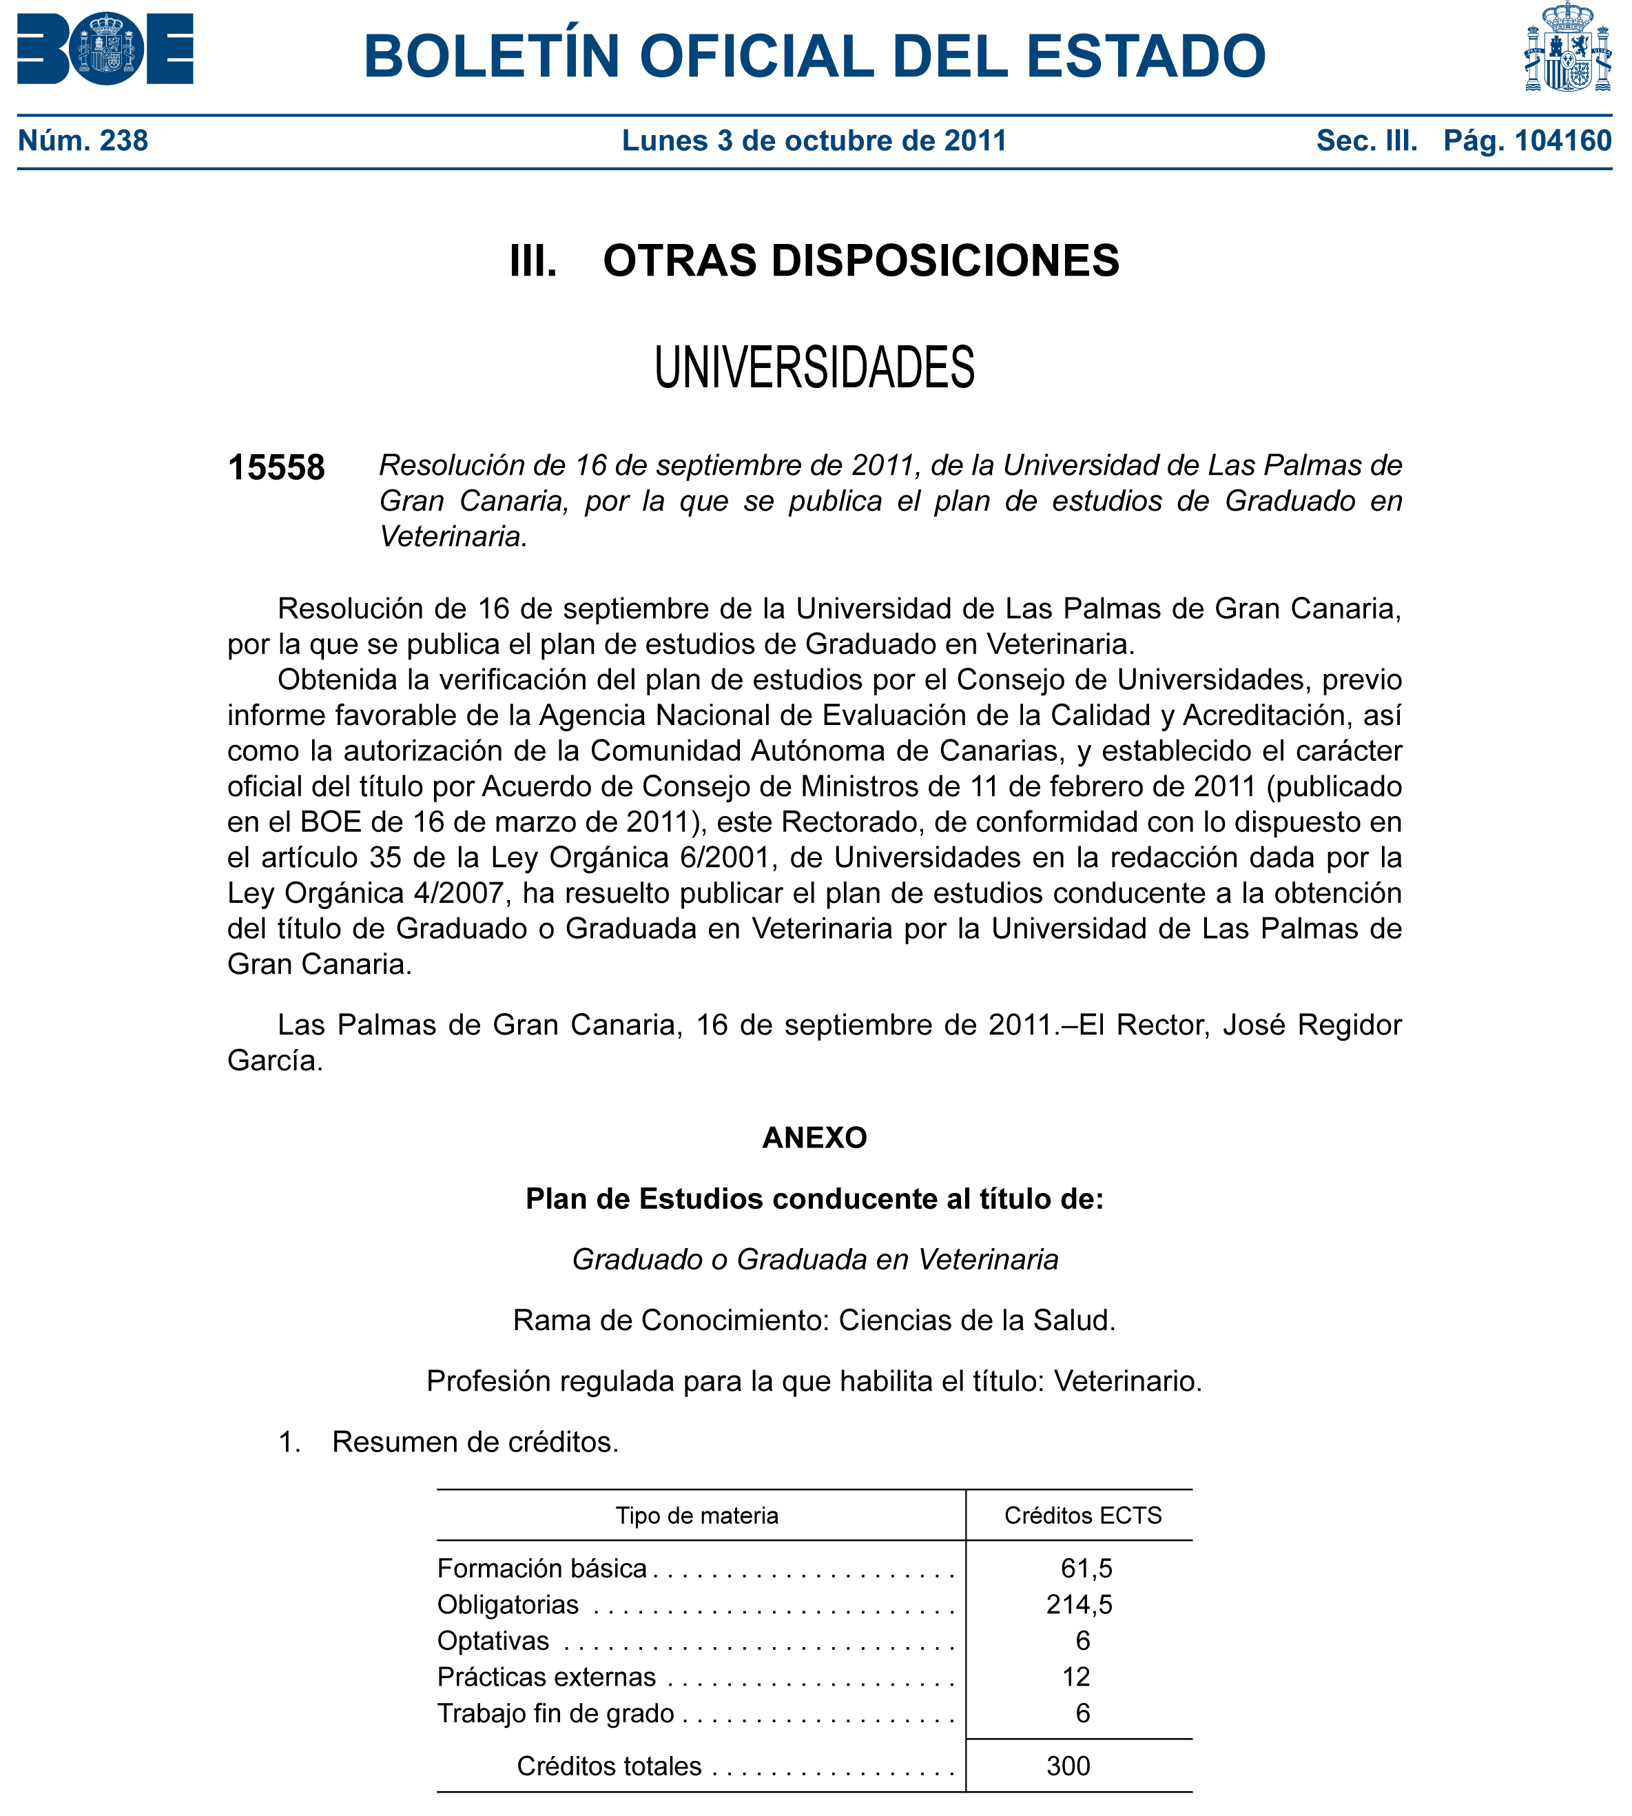
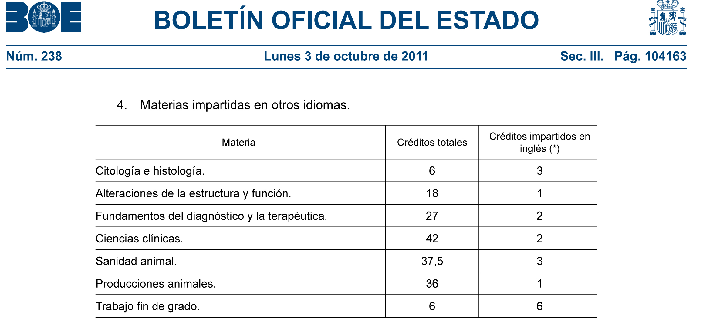
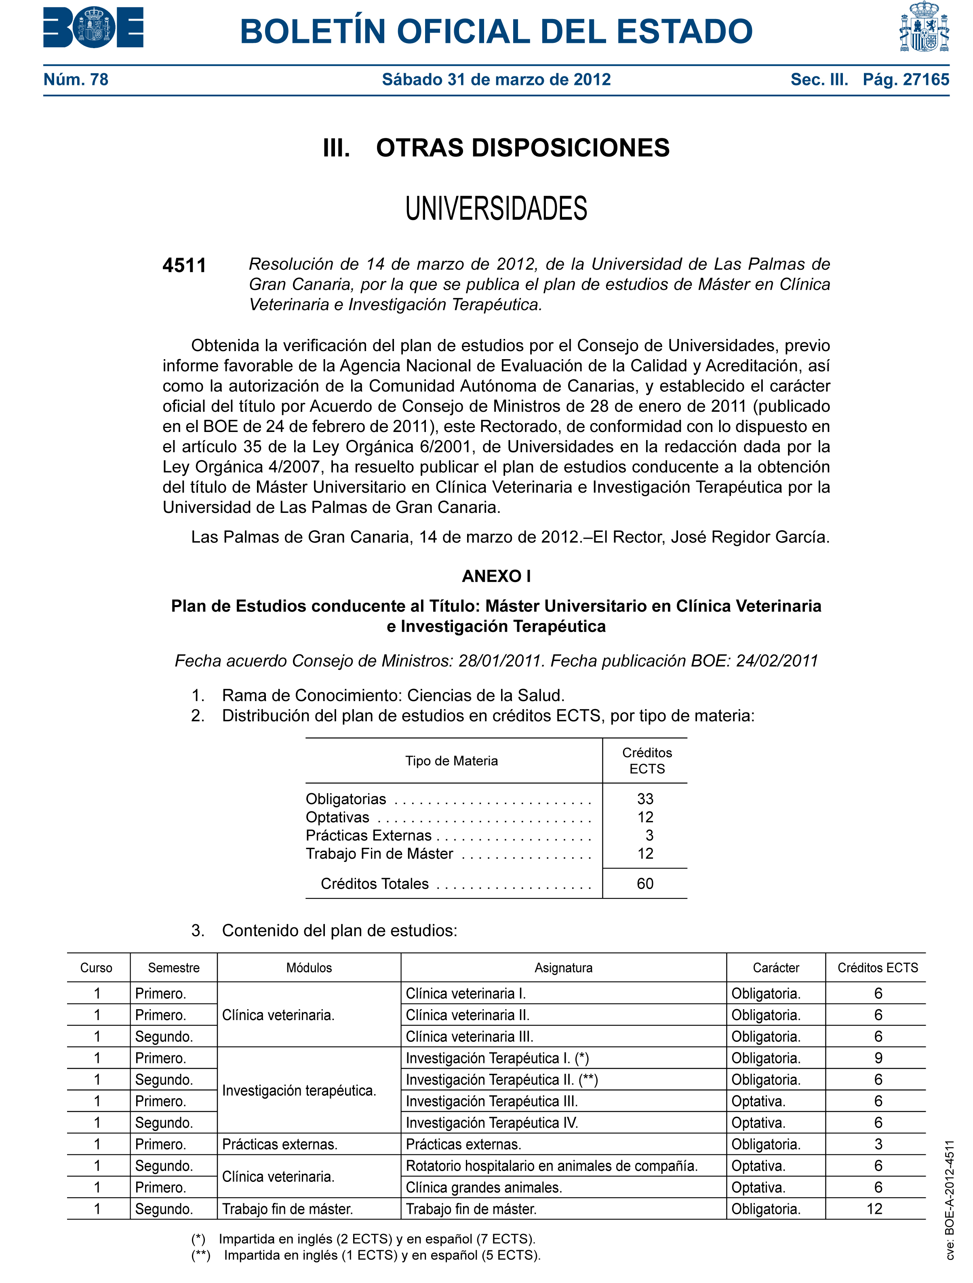

ANEXO II
Solicitud de Evaluación de Trabajo de Fin de Título

D./Dña. ………………………………………………………………………………………………………………
estudiante de la titulación
- Grado en Veterinaria
- Máster Universitario en Clínica Veterinaria e Investigación Terapéutica
por la ULPGC solicita ser evaluado/a en la convocatoria:
- Ordinaria
- Extraordinaria
- Especial

Para ello presentaré el Trabajo de Fin de Título titulado:
……………………………………………..……………………………………..…………………….………………………..
……………………………………………..……………………………………..…………………….………………………..

Tutelado por: (indicar 3 posibles tutores por orden preferente)
- D./Dña………………………………………………………………………………………………………………
- D./Dña………………………………………………………………………………………………………………
- D./Dña………………………………………………………………………………………………………………

Cotutelado por: D./Dña …………………………………………………………………………………………………
(motivar, en su caso, mediante documento adjunto)

Y adjunto una breve descripción del mismo.

Fdo. Solicitante

En Arucas a ………….de ……………….………. de 20……
_____________________________________________________________________________

INFORME DE LA COMISIÓN DE TRABAJO DE FIN DE TITULO
- GRADO
- MÁSTER
- Favorable
- No favorable por los siguientes motivos:
……………………………………………..……………………………………..…………………….………………………..
…………………………………………..……………………………………..…………………….…………………………..

Tutor asignado: D. /Dña……………………………………………………………………………………………….
Cotutor: D. Dña…………………………………………………………………………………………………………….

Ante la resolución denegatoria de admisión de la aceptación de un TFT o de la designación de tutor realizada por la Comisión, se podrá recurrir en alzada ante el Vicerrectorado con competencias en Ordenación Académica de la ULPGC, de conformidad con el artículo 107 y siguientes de la Ley 30/92, de 26 de noviembre, de Régimen Jurídico de las Administraciones Públicas y del Procedimiento Administrativo Común, modificada por Ley 4/99.

SR. DECANO DE LA FACULTAD DE VETERINARIA DE LA ULPGC

